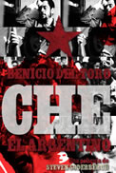 DESMITIFICANDO MITOS

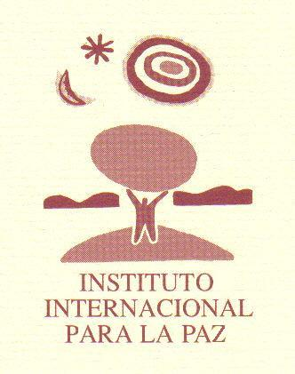

**Che Guevara, el mito desmitificado**

Escrito por Miguel Rivilla San Martín

27 de Septiembre de 2008

Está en cartelera, recién estrenada, la cinta de Steven Soderbergh Che, el argentino, protagonizada por Benicio Del Toro. Según el crítico de cine Sergi Sánchez considera la cinta una “aproximación al revolucionario que suaviza la dimensión agresiva del personaje, la humaniza, a la vez que la desmitifica”.

El espectador no tiene la oportunidad de conocer al protagonista, como si “el más mínimo retrato psicológico pudiera ser una excusa para justificar al mito al que obedecen”.

El juicio publicado en La Vanguardia (16/9) que hace Pilar Rahola del idealista revolucionario, es muy oportuno: “Fue el Che el que hizo ejecutar a decenas de disidentes cubanos en la fortaleza de San Carlos de La Cabaña, como supervisor de los sumarísimos ‘juicios revolucionarios’ en Cuba. Y fue el mismo que masacró pueblos enteros de campesinos en su implacable avance revolucionario.

“Salvador del pueblo, en el sentido más patológicamente egocéntrico, su figura sólo puede entenderse como heroica si se considera heroico imponer las ideas matando a decenas de personas. Sin duda fue un autoritario, y sin ninguna duda no tuvo problemas morales en ser un asesino.

“Que su causa naciera de razones nobles, que fuera un hombre con convicciones, que hubiera podido vivir una vida de comodidades y se dedicara a luchar por sus ideas, etcétera, todo es cierto. Pero nada de ello niega la mayor: que fue un enfurecido visionario, que quiso imponer, a sangre y fuego, sus dogmáticas e inapelables razones.

“Si el Che hubiera ganado en su carrera hacia la liberación, hoy toda Sudamérica sería una patética Cuba”.

Valgan estas sinceras palabras para poner en su sitio a una figura que la propaganda comunista idealizó y mitificó ad nauseam.

[Volver a la página principal](El%20Nobel%20de%20la%20Paz.html)